

**Manual de Usuario**

**Ðocnizer**Su gestor de documentación en línea.

Índice

Introducción 3

Ventana Inicio 4

Acceso a los Rellenables para Iniciar Sesión 4

Uso de la Funcionalidad Subir Archivo 5

Ventana Mis Iniciativas 6

Funcionalidades de Mis Iniciativas 6

Ventana Crear Iniciativa 8

Ventana Iniciativa Seleccionada 9

Paso a Paso para Utilizar la Ventana de Iniciativa Seleccionada 10

Ventana de Usuarios 11

Funcionalidades de la Ventana de Usuarios 11

Pestaña de Privacy 12

Contenido de la Pestaña de Privacy 12

Recomendación Final 13

# Introducción

Bienvenido a Ðocnizer, su gestor de documentación y proyectos de confianza. Ðocnizer está diseñado para ofrecer una solución integral y adaptable para la creación, gestión y colaboración en iniciativas y documentos. Ya sea que esté trabajando en un proyecto pequeño o gestionando grandes cantidades de documentos, Ðocnizer le proporcionará las herramientas necesarias para mantener todo organizado y accesible.

#### ¿Qué es Ðocnizer?

Ðocnizer es una aplicación web avanzada que facilita la gestión de documentos y proyectos en un entorno colaborativo. Con Ðocnizer, puede crear iniciativas, almacenar y gestionar archivos, colaborar con otros usuarios y mantener un registro preciso de las versiones de sus documentos. Todo esto se hace sin necesidad de que los usuarios tengan una cuenta, lo que simplifica la colaboración y mejora la eficiencia.

#### Características Principales

* **Gestión de Iniciativas:** Cree, edite y gestione iniciativas de manera eficiente.
* **Almacenamiento de Documentos:** Suba, organice y gestione sus documentos en un repositorio seguro.
* **Control de Versiones:** Mantenga un historial completo de las versiones de sus documentos para rastrear cambios y revisiones.
* **Seguridad y Privacidad:** Proteja sus datos con las mejores prácticas de seguridad y políticas de privacidad robustas.

#### Estructura del Manual

Este manual está diseñado para guiarlo a través de todas las funcionalidades de Ðocnizer de manera clara y concisa. A continuación, se presentan las secciones principales que encontrará en este manual:

1. **Iniciar Sesión:** Cómo acceder a su cuenta y solucionar problemas comunes de inicio de sesión.
2. **Navegación por la Interfaz:** Descripción de la interfaz de usuario y cómo moverse por la aplicación.
3. **Gestión de Iniciativas:** Pasos para crear y gestionar iniciativas.
4. **Subida y Gestión de Archivos:** Cómo subir y organizar documentos en el sistema.
5. **Control de Versiones:** Uso del control de versiones para mantener un historial de cambios en sus documentos.
6. **Seguridad y Privacidad:** Información sobre cómo Ðocnizer protege sus datos y mantiene la privacidad.

#### Cómo Utilizar Este Manual

Este manual está diseñado para ser su guía de referencia mientras utiliza Ðocnizer. Le recomendamos que lea detenidamente cada sección para familiarizarse con las funcionalidades y las mejores prácticas para aprovechar al máximo la aplicación. Si en algún momento tiene preguntas o encuentra dificultades, consulte la sección de "Solución de Problemas Comunes" o contacte al soporte técnico.

#### Agradecimientos

Agradecemos su elección de Ðocnizer como su herramienta de gestión de documentación y proyectos. Estamos comprometidos a brindarle una experiencia de usuario excepcional y esperamos que Ðocnizer se convierta en una parte esencial de su flujo de trabajo.

# Ventana Inicio

En ésta ventana tiene posibilidad de revisar nuestras políticas de Privacidad y acceder a los desplegables de Inicio Sesión o Subir Archivos.

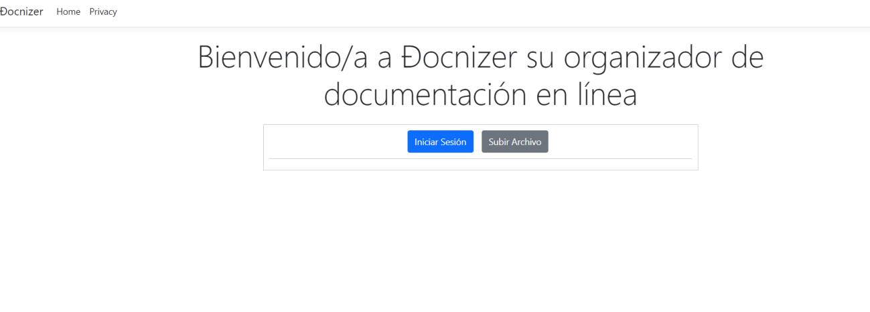

Barra de navegación

Desplegables

La ventana de "Iniciar Sesión" permite a los usuarios acceder a su cuenta en Ðocnizer. Aquí, los usuarios podrán ingresar sus credenciales de acceso para entrar en el sistema y gestionar sus documentos e iniciativas.

## Acceso a los Rellenables para Iniciar Sesión

Para acceder a la funcionalidad de inicio de sesión, siga estos pasos:

1. **Navegue a la Ventana de Iniciar Sesión:**
   * Desde la pantalla principal de la aplicación, haga clic en el botón "Iniciar Sesión" ubicado en la esquina superior derecha.
2. **Ingrese sus Credenciales:**
   * **Nombre de Usuario o Correo Electrónico:**
     + En el campo etiquetado como "Nombre de Usuario" ingrese su nombre de usuario.
   * **Contraseña:**
     + En el campo etiquetado como "Contraseña", ingrese su contraseña de acceso. Asegúrese de que la contraseña sea correcta y no contenga errores tipográficos

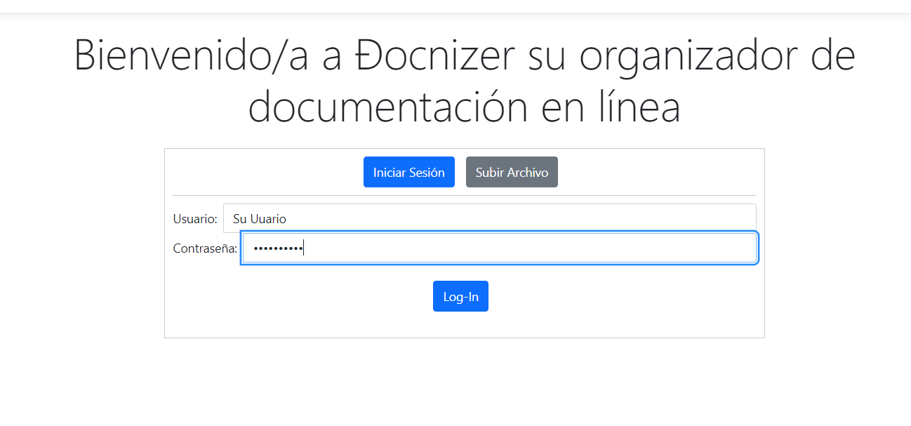

## Uso de la Funcionalidad Subir Archivo

Para subir un archivo a Ðocnizer, siga estos pasos:

1. **Abrir el Desplegable:** Seleccione la opción **Subir Archivo** en la ventana de inicio.
2. **Ingresar Referencia (Ref):** Ingrese la ruta de referencia donde desea que se almacene el archivo. Asegúrese de que esta ruta sea válida y existente dentro de Ðocnizer.
3. **Seleccionar el Archivo:** Haga clic en **Seleccionar Archivo** y busque el archivo en su dispositivo que desea subir.
4. **Verificar Disponibilidad:** Ðocnizer realizará una verificación automática para asegurarse de que la ruta especificada existe y hay suficiente espacio para el archivo.
5. **Subir el Archivo:** Si la verificación es exitosa, haga clic en **Subir** para completar el proceso. Si hay algún problema, Ðocnizer le notificará para que pueda corregirlo.

#### Acceso Sin Cuenta

Una de las ventajas de Ðocnizer es que permite a los usuarios subir archivos sin necesidad de tener una cuenta. Esto facilita la colaboración y la gestión de documentos, especialmente en escenarios donde se requiere una integración rápida y sin fricciones.

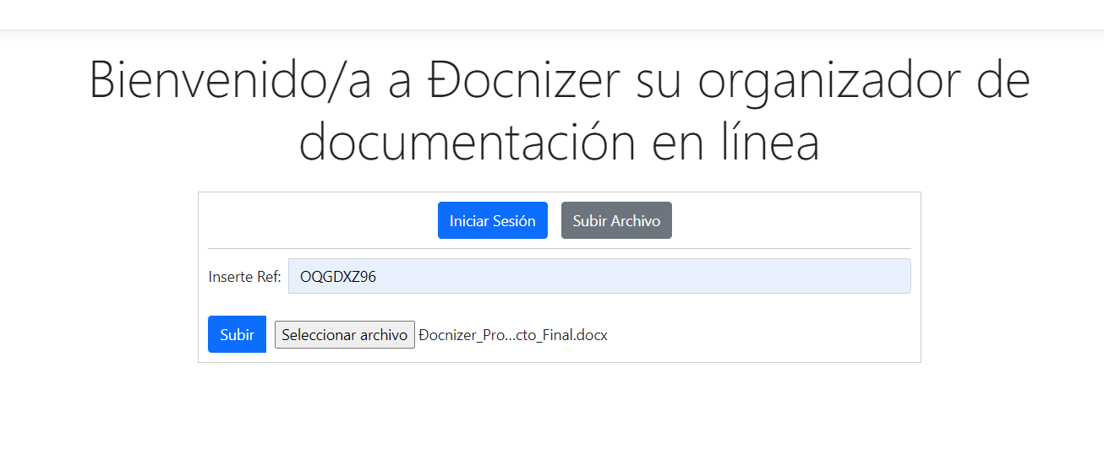

Ventana Mis Iniciativas

La ventana **Mis Iniciativas** en Ðocnizer es el centro de operaciones para gestionar y visualizar todas las iniciativas creadas por los usuarios. Esta sección del manual le guiará a través de las funcionalidades disponibles y cómo utilizarlas eficazmente.

#### Pestañas según el Tipo de Usuario

Dependiendo del tipo de usuario, la ventana **Mis Iniciativas** puede presentar diferentes pestañas:

* **Pestaña Usuario:** Esta pestaña es visible solo para los usuarios con rol de Administrador. Aquí se puede gestionar la información de los usuarios del sistema.
* **Mis Iniciativas:** Esta pestaña está disponible para todos los usuarios. Desde aquí se pueden gestionar y visualizar todas las iniciativas asociadas a su cuenta.

## Funcionalidades de Mis Iniciativas

##### **Buscador por Nombre de Iniciativa**

En la parte superior de la ventana **Mis Iniciativas**, encontrará un buscador que le permite localizar rápidamente una iniciativa específica por su nombre. Simplemente ingrese el nombre de la iniciativa y la lista se filtrará automáticamente para mostrar las coincidencias.

##### Filtros de Organización

Ðocnizer proporciona dos tipos de filtros para organizar y visualizar las iniciativas de manera eficiente:

1. **Orden Alfabético:** Este filtro le permite reordenar las iniciativas en orden alfabético. Es útil para encontrar rápidamente una iniciativa cuando conoce su nombre.
2. **Filtro por Estado:** Puede filtrar las iniciativas según su estado actual. Esto le ayuda a centrarse en iniciativas específicas según su progreso o estado de finalización.

##### **Eliminación de Iniciativas**

Cada iniciativa en la lista tiene una opción para eliminarla. Al seleccionar esta opción, se eliminará permanentemente la iniciativa del sistema. Asegúrese de que desea eliminar la iniciativa antes de confirmar esta acción, ya que no se puede deshacer.

##### **Crear Nueva Iniciativa**

Además de gestionar las iniciativas existentes, los usuarios tienen la posibilidad de crear nuevas iniciativas desde esta ventana. Para ello, siga estos pasos:

1. **Crear Iniciativa:** Haga clic en el botón **Crear Iniciativa**.
2. **Redirección al Formulario de Alta:** Será redirigido a un formulario donde podrá ingresar todos los detalles necesarios para dar de alta una nueva iniciativa.

#### Acceder a la iniciativa

1. **Seleccione una de las iniciativas que tenga disponible para mostrar la ruta del repositorio accediendo a la ventana Iniciativa Seleccionada.**

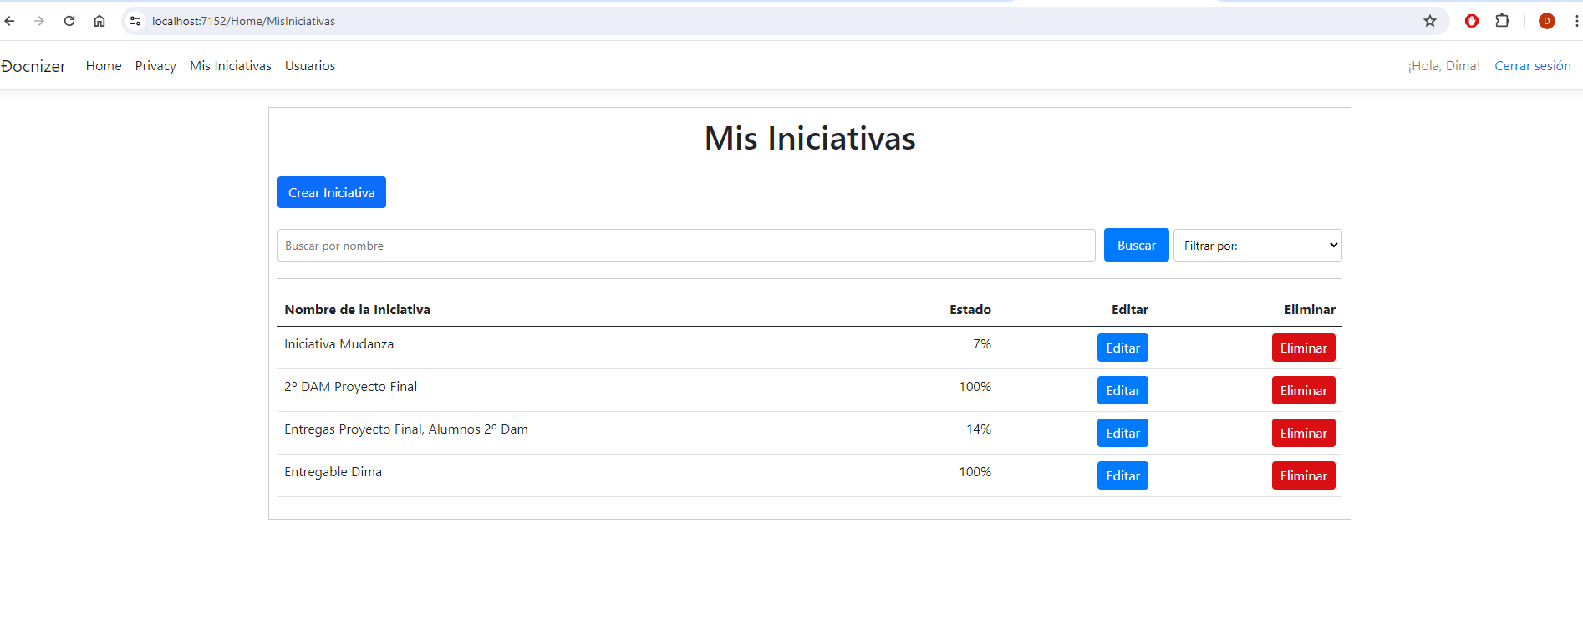

Ventana Crear Iniciativa

La ventana **Crear Iniciativa** en Ðocnizer le permite configurar y registrar nuevas iniciativas con una estructura flexible para organizar sus archivos y documentos. A continuación, se describen las funcionalidades disponibles en esta ventana y cómo utilizarlas para crear una nueva iniciativa.

#### Indicaciones para Crear una Nueva Iniciativa

1. **Nombre de la Iniciativa:**
   * **Campo Nombre:** Ingrese el nombre de la iniciativa en el campo proporcionado. Este nombre será utilizado para identificar la iniciativa en el sistema.
2. **Agregar Campo:**
   * **Botón Agregar Campo:** Al hacer clic en este botón, se desplegarán dos campos de entrada:
     + **Nombre del Campo:** Ingrese el nombre del campo, que servirá como nombre del repositorio de archivos.
     + **Cantidad de Archivos:** Ingrese la cantidad de archivos que desea permitir en este campo.
3. **Agregar y Remover Subcampo:**
   * **Botón Agregar Subcampo:** Al hacer clic en este botón, se desplegarán campos adicionales similares para que pueda especificar los detalles del subcampo. Los subcampos permiten organizar los archivos en un segundo nivel dentro del campo principal.
   * **Botón Remover Subcampo:** Si decide que un subcampo ya no es necesario, puede hacer clic en este botón para eliminarlo.
4. **Estructura Flexible:**
   * Puede crear múltiples campos y subcampos según sus necesidades. Esto le permite tener una estructura jerárquica y bien organizada para sus documentos y archivos.
5. **Remover Campos y Subcampos:**
   * En cualquier momento, si un campo o subcampo no es necesario, puede eliminarlo haciendo clic en el botón correspondiente para removerlo.
6. **Guardar la Iniciativa:**
   * **Botón Guardar:** Una vez que haya ingresado toda la información necesaria y configurado la estructura de campos y subcampos, haga clic en el botón **Guardar**. Esto registrará la nueva iniciativa en el sistema y le redirigirá de vuelta a la ventana **Mis Iniciativas**.

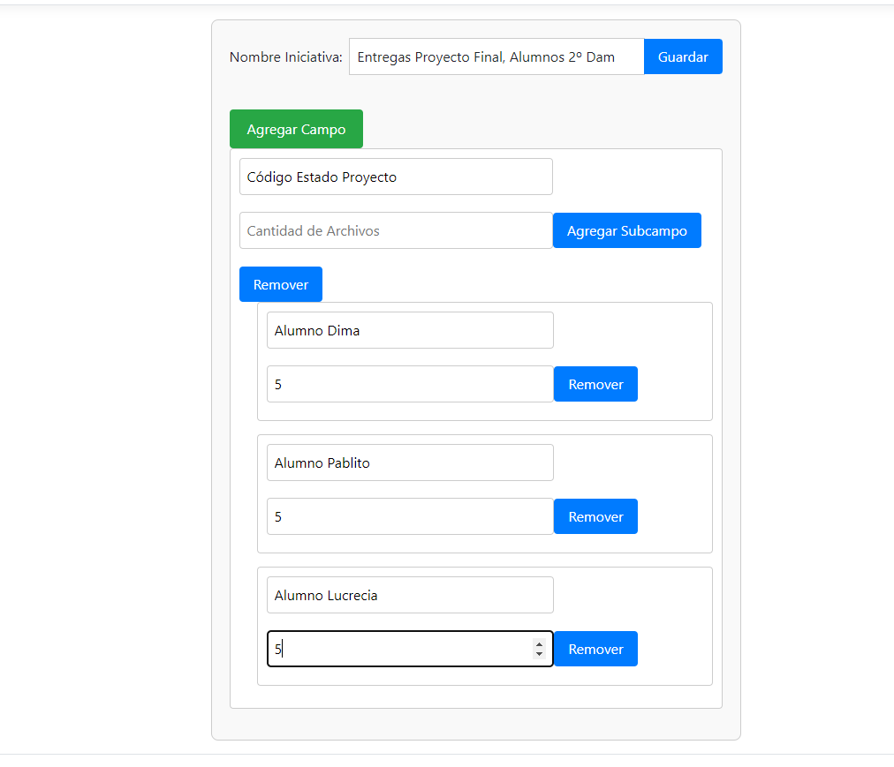

# Ventana Iniciativa Seleccionada

La ventana **Iniciativa Seleccionada** en Ðocnizer ofrece una vista detallada de una iniciativa específica, permitiendo la gestión integral de los archivos y la colaboración con otros usuarios. A continuación, se describen las funcionalidades disponibles en esta ventana y cómo utilizarlas para optimizar la gestión de su iniciativa.

#### Componentes de la Ventana

1. **Nombre de la Iniciativa:**
   * Ubicado en la parte superior izquierda, el nombre de la iniciativa proporciona una identificación clara del proyecto en el que está trabajando.
2. **Número de Referencia (nºRef):**
   * El número de referencia es una identificación única que puede ser compartida con otros usuarios. Incluso aquellos que no tienen una cuenta en Ðocnizer pueden usar este número para subir archivos a su repositorio.
3. **Ruta:**
   * La ruta traza la estructura de carpetas según los campos y subcampos dados de alta en la iniciativa. Esto permite una navegación organizada y clara dentro del repositorio de archivos.
4. **Cantidad de Documentación:**
   * Este indicador muestra la cantidad máxima de archivos permitidos, tal como se estableció al dar de alta la iniciativa, junto con la cantidad actual de archivos presentes en el repositorio.
5. **Subir Archivos:**
   * **Insertar Ref:** Un campo para ingresar el número de referencia.
   * **Seleccionar Archivo:** Un botón para seleccionar y subir archivos desde su dispositivo.
   * **Botón Subir:** Para subir el archivo seleccionado al repositorio. Antes de completar la carga, se verifica que la ruta existe y que hay suficiente espacio disponible para nuevos archivos.
6. **Tabla de Ficheros:**
   * Esta tabla proporciona una vista detallada de los archivos en el repositorio, mostrando la siguiente información para cada archivo:
     + **Fecha de Modificación**
     + **Autor**
     + **Tamaño**
     + **Descargar:** Un botón para descargar el archivo.
     + **Eliminar:** Un botón para eliminar el archivo del repositorio.
7. **Histórico de Archivos:**
   * Un registro histórico que muestra todas las modificaciones realizadas en los archivos, incluyendo fechas de modificación. Esto proporciona una trazabilidad completa de los cambios en los documentos.

### Paso a Paso para Utilizar la Ventana de Iniciativa Seleccionada

1. **Acceder a la Iniciativa Seleccionada:**
   * Desde la ventana **Mis Iniciativas**, seleccione la iniciativa de interés para abrir la ventana de **Iniciativa Seleccionada**.
2. **Compartir el Número de Referencia:**
   * Copie el número de referencia (nºRef) para compartirlo con otros usuarios que necesiten subir archivos a su repositorio.
3. **Navegar por la Ruta:**
   * Utilice la ruta trazada para navegar por los campos y subcampos de la iniciativa. Esto le ayudará a localizar rápidamente el lugar adecuado para subir o gestionar archivos.
4. **Gestionar la Cantidad de Documentación:**
   * Revise la cantidad de documentación permitida y actual para asegurar que no se exceda el límite establecido.

**Subir Archivos:**

* + Ingrese el número de referencia en el campo **Insertar Ref**.
  + Haga clic en **Seleccionar Archivo** para elegir un archivo de su dispositivo.
  + Verifique que la ruta exista y que haya espacio disponible, luego haga clic en **Subir**.

1. **Ver y Gestionar Archivos:**
   * Utilice la tabla de ficheros para ver detalles de los archivos en el repositorio.
   * Para descargar un archivo, haga clic en el botón **Descargar** correspondiente.
   * Para eliminar un archivo, haga clic en el botón **Eliminar** correspondiente.
2. **Consultar el Histórico de Archivos:**
   * Revise el histórico de archivos para ver todas las modificaciones realizadas, lo que le ayudará a mantener un control preciso sobre los cambios y versiones de los documentos.

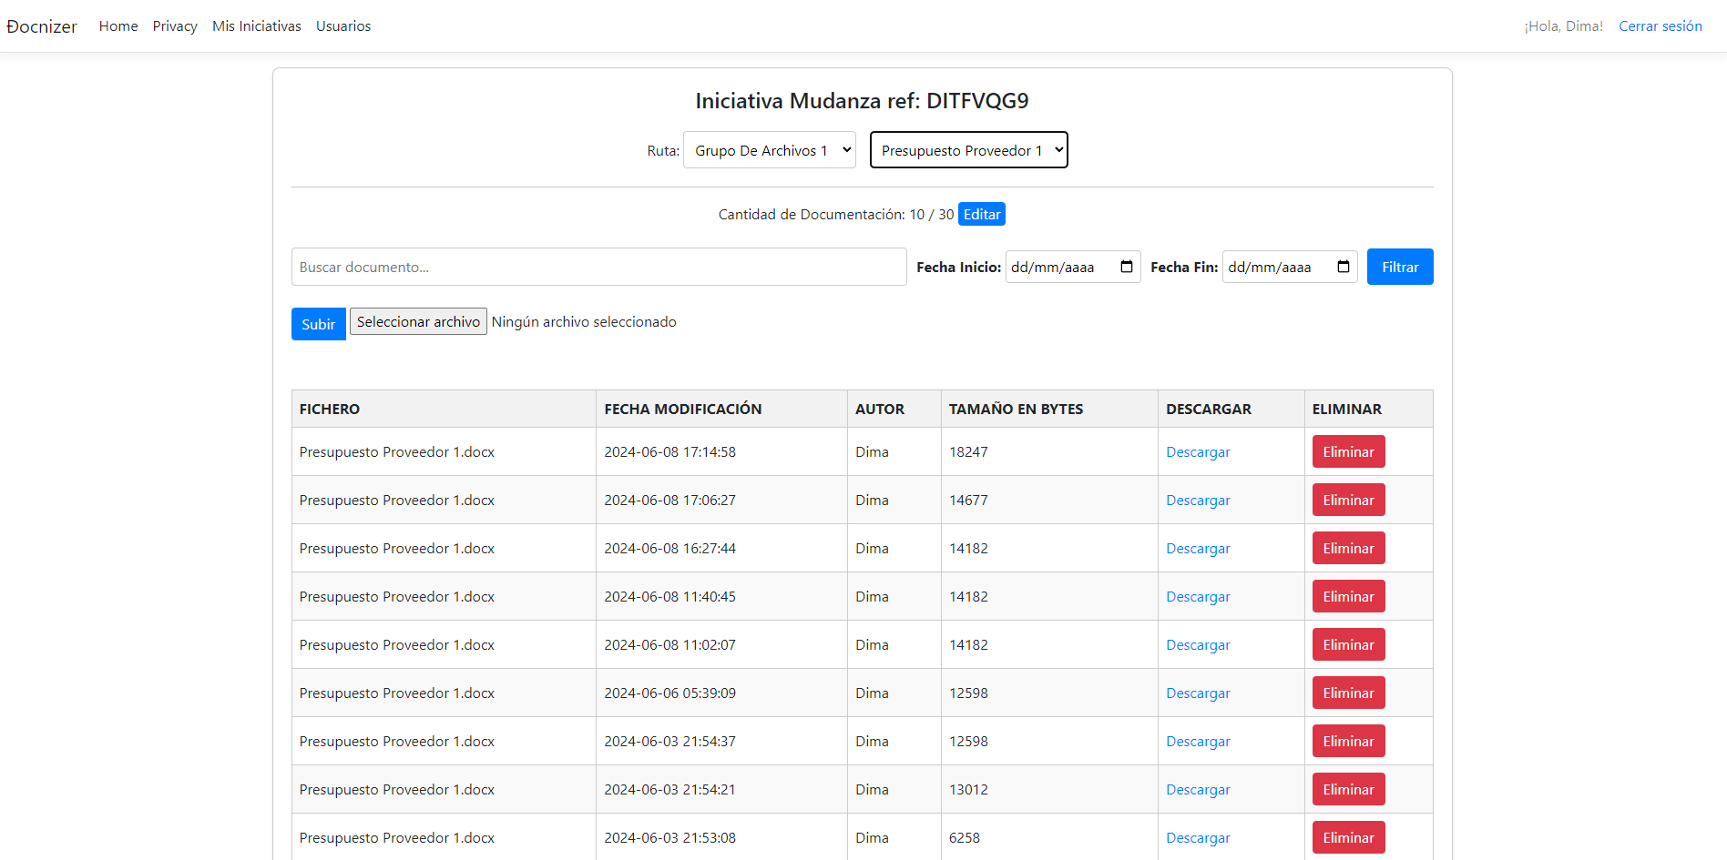

NºRef para compartir

Navegue entre las rutas creadas

Métodos de filtrado

# Ventana de Usuarios

La **Ventana de Usuarios** en Ðocnizer está diseñada para los administradores que necesitan gestionar los usuarios de la aplicación. A continuación, se describen las funcionalidades disponibles en esta ventana y cómo utilizarlas.

## Funcionalidades de la Ventana de Usuarios

1. **Dar de Alta a un Usuario:**
   * **Insertar Nombre:** Campo para ingresar el nombre del nuevo usuario.
   * **Poner Clave:** Campo para establecer la contraseña del nuevo usuario.
   * **Establecer Rol (Admin o Usuario):** Opción para definir si el nuevo usuario tendrá el rol de administrador o de usuario regular.
   * **Botón Dar de Alta:** Al hacer clic en este botón, se crea el nuevo usuario con la información proporcionada.
2. **Editar Usuario:**
   * Permite modificar los detalles de un usuario existente, como su nombre, clave y rol. Para ello, seleccione el usuario que desea editar y haga los cambios necesarios.
3. **Ver Detalles de Usuario:**
   * Permite visualizar información detallada sobre un usuario, incluyendo su nombre, rol y otras informaciones relevantes.
4. **Dar de Baja a un Usuario:**
   * Permite eliminar un usuario de la aplicación. Seleccione el usuario que desea dar de baja y confirme la eliminación.

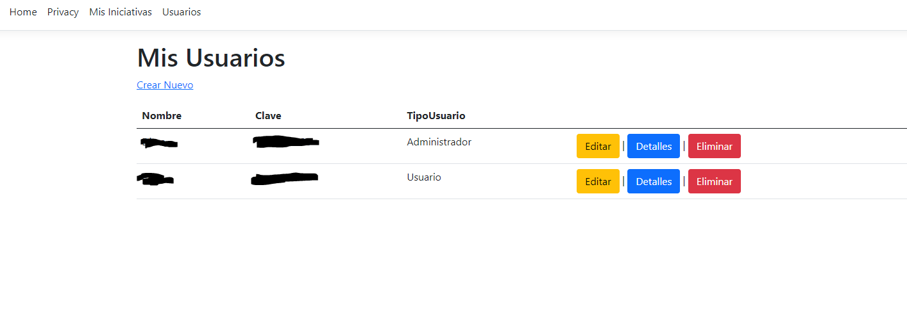

# Pestaña de Privacy

La **Pestaña de Privacy** es fundamental para informar a los usuarios sobre cómo se maneja su información personal en Ðocnizer. A continuación, se resumen los aspectos clave tratados en esta sección.

## Contenido de la Pestaña de Privacy

1. **Seguridad de la Información:**
   * Explicación sobre cómo se protege la información personal de los usuarios, incluyendo medidas de seguridad y protocolos de encriptación utilizados para salvaguardar los datos.
2. **Privacidad de los Documentos:**
   * Información sobre la privacidad de los documentos que los usuarios suben a Ðocnizer. Se detalla cómo se almacenan los documentos, quién tiene acceso a ellos y las políticas de retención de datos.
3. **Política de No Almacenamiento de Correos Electrónicos:**
   * Aunque Ðocnizer no guarda correos electrónicos, se almacenan los nombres de usuario y los documentos subidos, y se informa a los usuarios sobre la seguridad y privacidad de estos datos.

## Recomendación Final

Es importante recordar a los usuarios que cierren sesión al terminar su uso de la aplicación. Aunque Ðocnizer cierra la sesión automáticamente después de un tiempo de inactividad, cerrar sesión manualmente ayuda a proteger la información personal y los datos de las iniciativas.

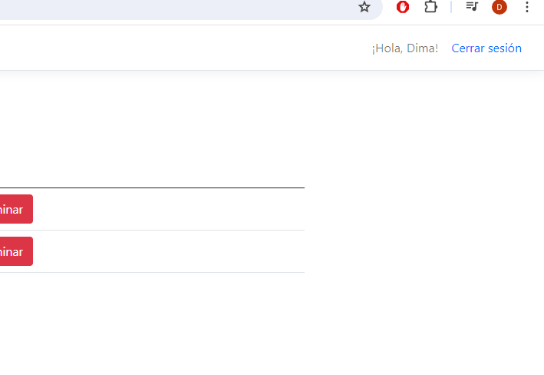

*Con estas descripciones, los usuarios y administradores de Ðocnizer pueden comprender mejor cómo utilizar las distintas funcionalidades de la aplicación y cómo se protege su información. No olvide consultar otras secciones del manual para obtener detalles adicionales sobre las características de Ðocnizer.*